**Q884/B** *Scheda creata il 9 ottobre 2025*

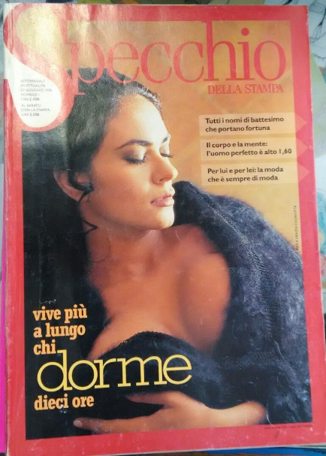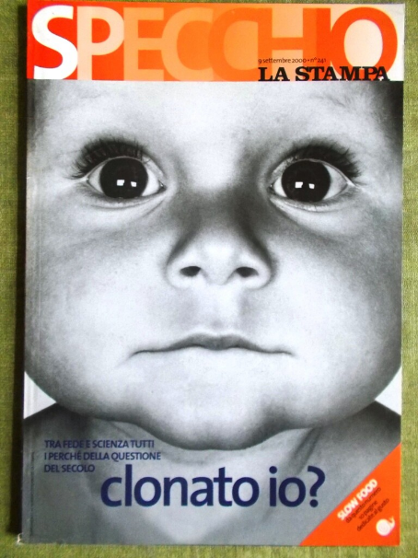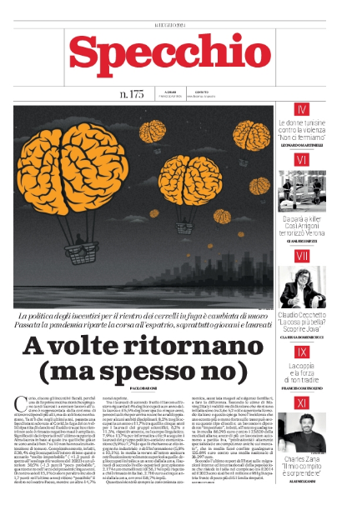

**Descrizione storico-bibliografica**

**\*Specchio della stampa** : settimanale di attualità. - Anno 1, n. 1 (27 gennaio 1996)-n. 240 (2 settembre 2000). - Torino : La stampa, 1996-2000. - 240 n. : ill. ; 26 cm. ((Diretto da: Ezio Mauro. - MIL0276083

Variante del titolo: *Specchio

Direttore editoriale: Mauro, Ezio

**\*Specchio**. - N. 241 (9 settembre 2000)-n. 559 (7 aprile 2007). - Torino : La Stampa, 2000-2007. - 8 volumi : ill. ; 26 cm. ((Settimanale. - Il formato varia. - ISSN 1972-8123. - UM10037632

**\*S+** : creatività e innovazione nel mondo contemporaneo. - N. 560 (giugno 2007)-n. 585 (agosto 2009). - Torino : La stampa, 2007-2009. - 3 volumi : ill. ; 29 cm. ((Mensile. – BNI 2008-25S. - LO11132169

Varianti del titolo: *Specchio+ *Specchio più; *S più

\***Specchio.** – N. 0 (31 gennaio 2021)- . - [Torino : GEDI, 2021]- . - volumi : ill. ; 45 cm. ((Settimanale. - Direttore Andrea Malaguti. - Supplemento a: La stampa. - CFI1160257

Variante del titolo: La *stampa. Specchio

Supplemento a: La *stampa [Q884]

Soggetto: Fatti di cronaca - Periodici

**Informazioni storico-bibliografiche**

**La Stampa, torna il settimanale “Specchio”. Il cdr: nuovo impegno senza nuove forze**

[Professione Reporter](https://www.professionereporter.eu/author/admin2/)- 26 Gennaio 2021

La Stampa di Massimo Giannini riapre “Specchio”, il settimanale che uscì dal 1996 (direzione di Ezio Mauro) fino al 2009. Non sarà però una rivista in carta lucida e in formato Espresso, come era allora, sarà invece un inserto grande come il quotidiano, “ma con carta migliorata”, come ha scritto il direttore Massimo Giannini in una lettera alla redazione. Il primo numero, un “numero zero”, porta la data di domenica 31 gennaio. Sarà un magazine “popolare”, nel primo numero la copertina sarà sul Covid con un pezzo di Gabriele Romagnoli. Romagnoli, come altre firme, lavora -a giorni o settimane alterne- per la Repubblica e per la Stampa. Dentro, una grande intervista a Mara Venier, la prima puntata della serie “Grandi delitti” di Gianluca Nuzzi, e poi moda, tempo libero, spettacolo. Non un raccoglitore di pubblicità, però. Anzi, con una idea di fondo, rinunciare alla pubblicità invasiva. Quaranta pagine i primi due numeri, per poi stabilizzarsi a 32 pagine. Distribuito insieme alla Stampa e sull’intera rete delle testate del gruppo Gnn (Secolo XIX e altri otto quotidiani locali), con un sovrapprezzo di 50 centesimi.

**“spirito di squadra”**

Francesca Sforza, già corrispondente da Berlino e da Mosca e caporedattrice Esteri sarà responsabile del coordinamento alla Stampa. Massimo Righi, del coordinamento Gnn. Il nuovo settimanale si farà con le forze già esistenti nel giornale. Il direttore si dice consapevole che, in regime di solidarietà, la redazione dovrà effettuare un ulteriore sforzo. Ma è convinto che la redazione saprà rispondere con responsabilità e spirito di squadra, come ha fatto finora. Il Comitato di redazione condivide la scommessa del nuovo settimanale, con alcune perplessità: “A partire dal fatto che questa iniziativa non nasce con una redazione dedicata,  ma potrà contare solamente sul nostro volontariato. Quello di colleghi che in molti casi ricoprono già più ruoli in redazione. E a cui sarà chiesto maggiore impegno nonostante i pesanti tagli agli stipendi, gli organici dei settori e della tipografia ridotti all’osso, significative lacune nell’organizzazione carta/web e nello smart-working”.

**content hub**

Sforza e Righi si faranno carico  di “Specchio” e continueranno a fare il lavoro di oggi, fra giornale e sito Web, Supplementi Speciali del lunedì e Content Hub Gedi. Lo stesso per la parte rimanente della struttura. Un gruppo di colleghe e di colleghi, continuando a fare fronte agli impegni e incarichi attuali, collaboreranno all’ideazione, alla progettazione e alla realizzazione di “Specchio”. Per questa prima fase Giannini fa i nomi di Maria Berlinguer, Paolo Brusorio, Maria Corbi, Angelo Di Marino, Alberto Infelise, Anna Masera, Giuseppe Salvaggiulo, Raffaella Silipo, Michela Tamburrino. Nella scrittura daranno il loro contributo anche i colleghi dei quotidiani locali. Nella sua lettera, Giannini annuncia che il gennaio 2021 inizia alla Stampa nel migliore dei modi. Motivi: “Sul digitale, nostro primo terreno di sfida, le percentuali di crescita sono eccezionali, sia in termini di traffico sia in termini di abbonamenti. Sul tradizionale, nuovi lockdown permettendo, il tentativo di arginare la caduta diffusionale con la riqualificazione del prodotto ci sta premiando”.

**“il mio sincero grazie”**

Da qui la decisione di nuove iniziative: l’azienda -dice Giannini- ha messo a disposizione una quota rilevante di investimenti. “Sono certo -conclude il direttore- che anche in questa occasione saprete confermare la disponibilità, la serietà e la qualità delle quali avete dato ampia prova nella fase più critica della nostra vita personale e professionale. E per le quali torno, ancora una volta, a dirvi il mio più sincero grazie”. Ventiquattrore dopo il cdr risponde con le sue perplessità. Nel suo comunicato parla degli sforzi quotidiani per assicurare l’uscita del giornale e del web: straordinari non pagati per le ore eccedenti i forfait, corte e ferie saltate per evitare sovrapposizioni con i giorni di solidarietà, spropositato ricorso ai collaboratori (sovente mal pagati): “Ora ci viene chiesto un ulteriore impegno. Non ci tireremo indietro, ovviamente, ma monitoreremo con attenzione i carichi di lavoro che il nuovo supplemento comporterà per tutti noi. A partire dal fatto che la sua lavorazione dovrà avvenire necessariamente nell’orario ordinario, ma soprattutto dovrà consentire, nel breve termine, un alleggerimento dei tagli dovuti alla solidarietà. Per questo motivo abbiamo chiesto e ottenuto dall’azienda la riduzione di tre esuberi dal totale complessivo: questi si sommeranno ai tre colleghi che hanno già lasciato il giornale, e comporteranno, si spera, una riduzione della solidarietà non appena raggiungeremo quota sette”.

<https://www.professionereporter.eu/2021/01/la-stampa-torna-il-settimanale-specchio-il-cdr-nuovo-impegno-senza-nuove-forze/>.

**Con la seduzione riluttante arriva il nuovo Specchio**

Il settimanale con una grafica rinnovata e più snella, ma con la stessa voglia di capire l’attualità, la società, le tendenze

FRANCESCA SFORZA 27 Gennaio 2024 alle 01:00

TORINO. Bella scrittura, buone letture: resta questo lo spirito del settimanale *Specchio*, che da domenica i lettori della *Stampa*, del *Secolo XIX* e della *Provincia Pavese* troveranno all’interno del quotidiano, con una grafica rinnovata e più snella, e con la stessa voglia di capire l’attualità, la società, le tendenze del contemporaneo. Dopo centocinquanta numeri da supplemento, *Specchio* diventa a tutti gli effetti una parte integrante del giornale, con l’idea, proposta dal direttore Andrea Malaguti, di ampliarne gli spunti e di rappresentare un affaccio su quegli argomenti che il ritmo delle notizie non consente talvolta di trattare.

PUBBLICITÀ

Qual è il “sentiment” della settimana? È questa la domanda che cerchiamo di farci ogni volta che immaginiamo un numero nuovo: lo spunto può venire da un libro, dalla visione di una serie che fa particolarmente discutere, da un fatto di cronaca che si porta dietro interrogativi e dilemmi, spesso da chiacchierate informali con scrittori, autori, giornalisti, ma anche dalle lettere che arrivano in redazione o dalle conversazioni ascoltate alla radio. Accanto alla storia di copertina, che continuerà ogni settimana a tentare di intercettare il senso della contemporaneità, *Specchio* ha voluto creare un’affezione su alcuni temi più popolari, come la lettura dei grandi gialli di Gianluigi Nuzzi, i reportage dall’Italia e dal mondo, le interviste ai personaggi dello spettacolo e della cultura, la fortunata sezione dei “ritrovati”, in cui si racconta la seconda vita di alcuni dei personaggi che si sono più impressi nell’immaginario italiano e l’oroscopo di Susanna Schimperna, che per inciso è dello Scorpione. Da questo numero troverete anche alcune nuove rubriche, come “Cose brutte” di Maria Laura Rodotà, una giornalista i cui occhi ci sembrano quanto mai preziosi in epoca di disorientamento e false notizie, “Fuori strada” di Gianluca Nicoletti, massimo esperto di divergenze e sentieri interrotti, “Futura” di Francesca Santolini, che si è data come obiettivo quello di avvicinare i lettori ai temi dell’ambientalismo senza che vengano assaliti da sensi di colpa ed ecoansie alle prime due righe, “Fra la gente” di Stefano D’Andrea, già autore delle fortunate “Storie da bar” e paziente ascoltatore delle conversazioni altrui. E poi ancora ci saranno Michela Marzano, Simonetta Sciandivasci, Chiara Francini, Federico Taddia, don Marco Pozza, l’intervista di Alain Elkann e la posta del cuore di Maria Corbi.

PUBBLICITÀ

Il numero che troverete in edicola domenica sarà dedicato al tema della seduzione, a come è cambiata - nell’epoca in cui, come si sente spesso ripetere, «non si può più dire niente» - e anche a come continua a rimanere argomento di discussione tra uomini e donne di tutte le età. Si impara a essere seducenti da piccolissimi, quando si sgranano gli occhi per intenerire le persone che ci accudiscono e per non essere lasciati soli, e si continua da grandi, in forme di verse, per sperimentare la capacità di attrazione, ma anche di potere e controllo che abbiamo sugli altri. E in fondo, anche noi di *Specchio*, quando abbiamo immaginato di aprire questa nuova stagione volevamo renderci più seducenti agli occhi dei nostri lettori (la grafica è del bravissimo Nicolas Lozito). Si cambia dunque, per sperimentare nuove forme di interpretazione del mondo, per allinearsi a un’epoca diventata molto veloce, con tempi dedicati alla lettura sempre più contratti e intermittenti, ma anche un po’ per tentare di imporre un ritmo più lento, in cui la riflessione non sia trangugiata dall’istantaneismo, e in definitiva per restare un po’ uguali a se stessi. <https://www.lastampa.it/cultura/2024/01/27/news/specchio_la_stampa_nuova_grafica-14024476/>.